Установка Python в Windows
Для операционной системы Windows дистрибутив Python распространяется либо в виде исполняемого файла (с расширением exe), либо в виде архивного файла (с расширением zip). На момент подготовки этой книги была доступна версия Python 3.8.3.
Порядок установки Python в Windows следующий:
- Запустите скачанный установочный файл.
- Выберите способ установки (рис. 1.2).

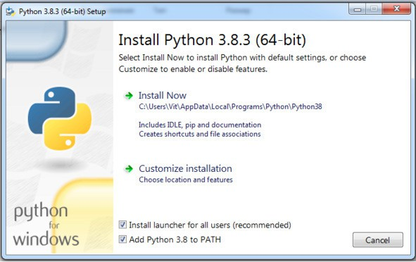
Рис. 1.2. Выбор способа установки Python

В открывшемся окне предлагаются два варианта: Install Now

и Customize installation:
- при выборе Install Now Python установится в папку по указанному в окне пути. Помимо самого интерпретатора будут инсталлированы IDLE (интегрированная среда разработки), pip (пакетный менеджер)

и документация, а также созданы соответствующие ярлыки и установлены связи (ассоциации) файлов, имеющих расширение py, с интерпретатором Python;
- Customize installation – это вариант настраиваемой установки. Опция Add Python 3.8 to PATH нужна для того, чтобы появилась возможность запускать интерпретатор без указания полного пути до исполняемого файла при работе в командной строке.
- Отметьте необходимые опции установки, как показано на рис.
1.3 (доступно при выборе варианта Customize installation).

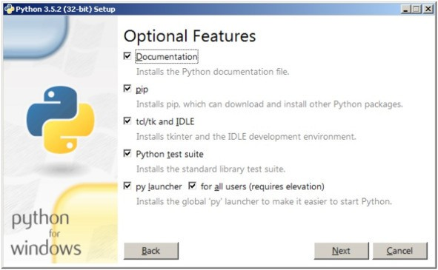
Рис. 1.3. Выбор опций установки Python

На этом шаге нам предлагается отметить дополнения, устанавливаемые вместе с интерпретатором Python. Рекомендуется выбрать как минимум следующие опции:
- Documentation – установка документации;
- pip – установка пакетного менеджера pip;
- tcl/tk and IDLE – установка интегрированной среды разработки (IDLE) и библиотеки для построения графического интерфейса

(tkinter).
- На следующем шаге в разделе Advanced Options (Дополнительные опции) выберите место установки, как показано на рис. 1.4 (доступно при выборе варианта Customize installation).

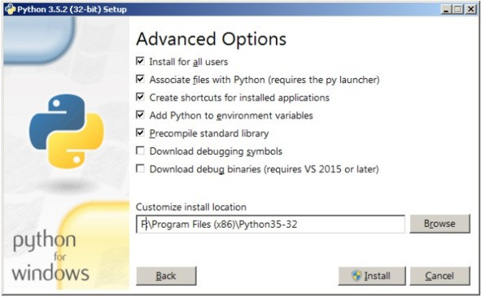
Рис. 1.4. Выбор места установки Python

Помимо указания пути, этот раздел позволяет внести дополнительные изменения в процесс установки с помощью опций:
- Install for all users – установить для всех пользователей. Если не выбрать эту опцию, то будет предложен вариант инсталляции в папку пользователя, устанавливающего интерпретатор;
- Associate files with Python – связать файлы, имеющие расширение py, с Python. При выборе этой опции будут внесены изменения в Windows, позволяющие Python запускать скрипты по двойному щелчку мыши;
- Create shortcuts for installed applications – создать ярлыки для запуска приложений;

- Add Python to environment variables – добавить пути до интерпретатора Python в переменную PATH;
- Precomple standard library – провести перекомпиляцию стандартной библиотеки.
Последние два пункта связаны с загрузкой компонентов для отладки, их мы устанавливать не будем.
- После успешной установки Python вас ждет следующее сообщение (рис. 1.5).

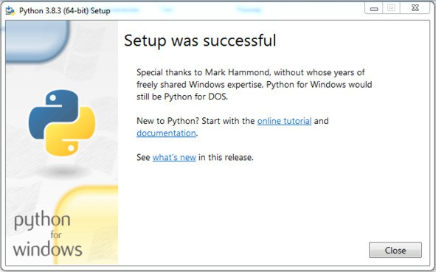
Рис. 1.5. Финальное сообщение после установки Python

Проверка интерпретатора Python
Для начала протестируем интерпретатор в командном режиме. Если вы работаете в Windows, то нажмите комбинацию клавиш <Win> +
<R> и в открывшемся окне введите: python. В Linux откройте окно терминала и в нем введите: python3 (или python).
В результате Python запустится в командном режиме. Выглядеть это будет примерно так, как показано на рис. 1.6 (иллюстрация приведена для Windows, в Linux результат будет аналогичным).

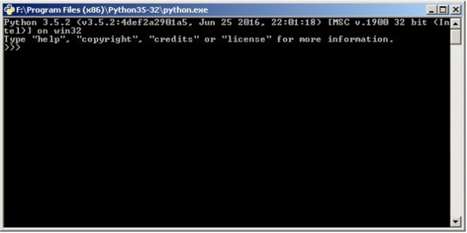
Рис. 1.6. Результат запуска интерпретатора Python в окне терминала

В этом окне введите программный код следующего содержания: print («Hello, World!»)
В результате вы увидите следующий ответ (рис. 1.7).

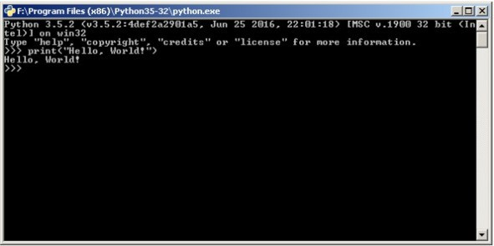
Рис. 1.7. Результат работы программы на Python в окне терминала

Получение такого результата означает, что установка интерпретатора Python прошла без ошибок.

Интерактивная среда разработки программного кода PyCharm
В процессе разработки программных модулей удобнее работать в интерактивной среде разработки (IDE), а не в текстовом редакторе. Для Python одним из лучших вариантов считается IDE PyCharm от компании JetBrains. Для скачивания его дистрибутива перейдите по ссылке: https://www.jetbrains.com/pycharm/download/ (рис. 1.8).

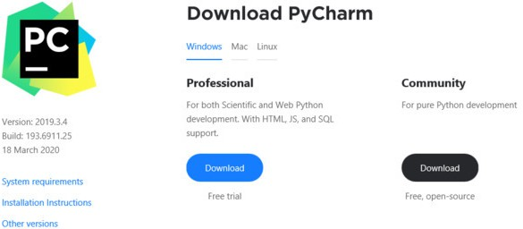
Рис. 1.8. Главное окно сайта для скачивания дистрибутива PyCharm

Эта среда разработки доступна для Windows, Linux и macOS. Существуют два вида лицензии PyCharm: Professional и Community. Мы будем использовать версию Community, поскольку она бесплатная и ее функционала более чем достаточно для наших задач. На момент подготовки этой книги была доступна версия PyCharm 2020.1.2.

Установка PyCharm в Windows
Запустите на выполнение скачанный дистрибутив PyCharm (рис.
1.9).

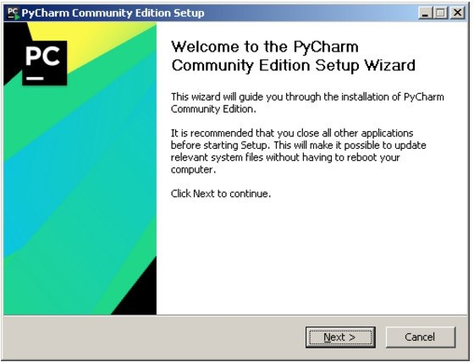
Рис. 1.9. Начальная заставка при инсталляции PyCharm

Выберите путь установки программы (рис. 1.10).

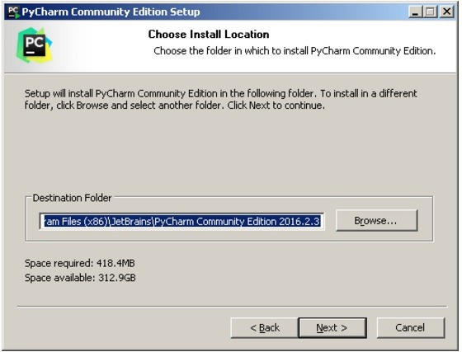
Рис. 1.10. Выбор пути установки PyCharm

Укажите ярлыки, которые нужно создать на рабочем столе (запуск 32- или 64-разрядной версии PyCharm), и отметьте флажком опцию. py d области Create associations, если требуется ассоциировать с PyCharm файлы с расширением py (рис. 1.11).

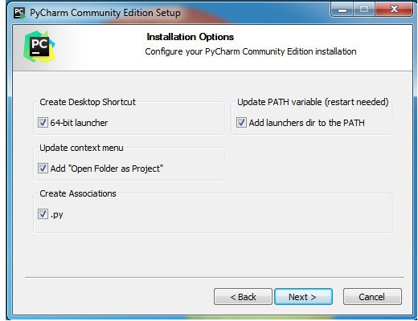
Рис. 1.11. Выбор разрядности устанавливаемой среды разработки PyCharm

Выберите имя для папки в меню Пуск (рис. 1.12).

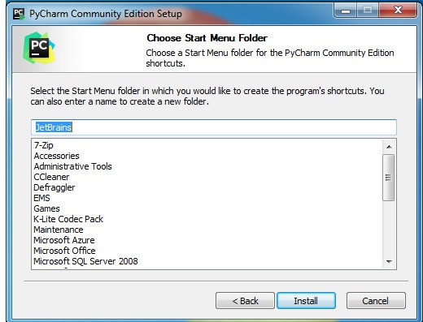
Рис. 1.12. Выбор имени папки для PyCharm в меню Пуск

Далее PyCharm будет установлен на ваш компьютер (рис. 1.13).

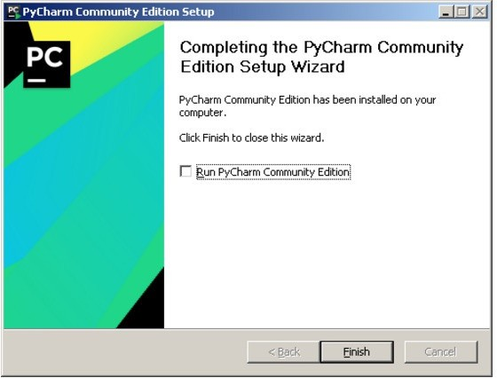
Рис. 1.13. Финальное окно установки пакета PyCharm

Проверка PyCharm
Запустите PyCharm и выберите вариант Create New Project
в открывшемся окне (рис. 1.16).

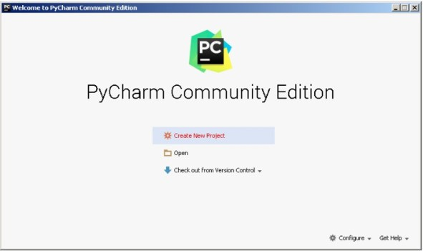
Рис. 1.16. Создание нового проекта в среде разработки PyCharm

Укажите путь до создаваемого проекта Python и интерпретатор, который будет использоваться для его запуска и отладки (рис. 1.17).

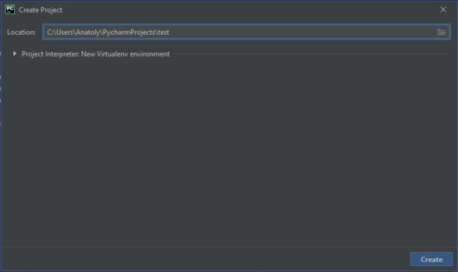
Рис. 1.17. Указание пути до проекта в среде разработки PyCharm

Добавьте в проект файл, в котором будет храниться программный код Python (рис. 1.18).

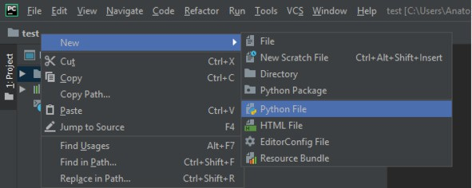
Рис. 1.18. Добавление в проект файла для программного кода на Python

Введите одну строчку кода программы (рис. 1.19).

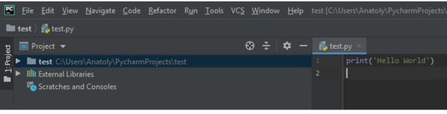

Рис. 1.19. Одна строка программного кода на Python в среде разработки PyCharm

Запустите программу командой Run (рис. 1.20).

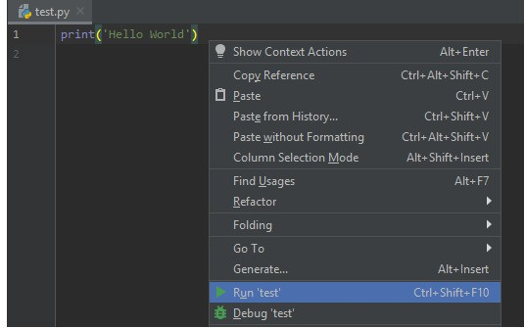
Рис. 1.20. Запуск программного кода на Python в среде разработки PyCharm

В результате в нижней части экрана должно открыться окно с выводом результатов работы программы (рис. 1.21).

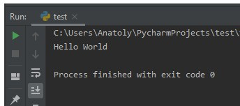

Рис. 1.21. Вывод результатов работы программы на Python в среде разработки PyCharm

Можно перейти к следующему разделу.

Инструментарий для загрузки в Python пакетов программных средств
В процессе разработки программного обеспечения на Python часто возникает необходимость воспользоваться пакетом (библиотекой), который в текущий момент отсутствует на вашем компьютере.
В этом разделе вы узнаете о том, откуда можно взять нужный вам дополнительный инструментарий для разработки ваших программ. В частности:
- где взять отсутствующий пакет;
- как установить pip – менеджер пакетов в Python;
- как использовать pip;
- как установить пакет;
- как удалить пакет;
- как обновить пакет;
- как получить список установленных пакетов;
- как выполнить поиск пакета в репозитории.

Репозиторий пакетов программных средств PyPI
Необходимость в установке дополнительных пакетов возникнет достаточно часто, поскольку решение практических задач обычно выходит за рамками базового функционала, который предоставляет Python. Это, например, создание веб-приложений, обработка изображений, распознавание объектов, нейронные сети и другие элементы искусственного интеллекта, геолокация и т. п. В таком случае, необходимо узнать, какой пакет содержит функционал, который вам необходим, найти его, скачать, разместить в нужном каталоге и начать использовать. Все указанные действия можно выполнить и вручную, однако этот процесс поддается автоматизации. К тому же скачивать пакеты с неизвестных сайтов может быть весьма опасно.
В рамках Python все эти задачи автоматизированы и решены. Существует так называемый Python Package Index (PyPI) – репозиторий, открытый для всех разработчиков на Python, в котором вы можете найти пакеты для решения практически любых задач. При этом у вас отпадает необходимость в разработке и отладке сложного программного кода – вы можете воспользоваться уже готовыми и проверенными решениями огромного сообщества программистов на Python. Вам нужно просто подключить нужный пакет или библиотеку к своему проекту и активировать уже реализованный в них функционал. В этом и заключается преимущества Python перед другими языками программирования, когда небольшим количеством программного кода можно реализовать решение достаточно сложных практических задач. Там также есть возможность выкладывать свои пакеты. Для скачивания и установки нужных модулей в ваш проект используется специальная утилита, которая называется pip. Сама аббревиатура, которая на русском языке звучит как «пип», фактически раскрывается как «установщик пакетов» или «предпочитаемый установщик программ». Это утилита командной строки, которая позволяет устанавливать, переустанавливать и деинсталлировать PyPI пакеты простой командой pip.

Менеджер пакетов в Python – pip
Менеджер пакетов pip – это консольная утилита (без графического интерфейса). После того, как вы ее скачаете и установите, она пропишется в PATH и будет доступна для использования. Эту утилиту можно запускать как самостоятельно – например, через терминал в Windows или Linux, а также в терминальном окне PyCharm командой:
- pip <аргументы>
pip можно запустить и через интерпретатор Python:
- python -m pip <аргументы>
Ключ -m означает, что мы хотим запустить модуль (в нашем случае pip).
При развертывании современной версии Python (начиная с Python 2.7.9 и более поздних версий), pip устанавливается автоматически. В PyCharm проверить наличие модуля pip достаточно просто – для этого нужно войти в настройки проекта через меню File | Settings | Project Interpreter. Модуль pip должен присутствовать в списке загруженных пакетов и библиотек (рис. 1.22).
Рис. 1.22. Проверка наличия в проекте модуля pip
В случае отсутствия в списке этого модуля последнюю его версию можно загрузить, нажав на значок + в правой части окна и выбрав модуль pip из списка (рис. 1.23).
Рис. 1.23. Загрузка модуля pip

Использование менеджера пакетов pip
Здесь мы рассмотрим основные варианты использования pip: установку пакетов, удаление и обновление пакетов.
Pip позволяет установить самую последнюю версию пакета, конкретную версию или воспользоваться логическим выражением, через которое можно определить, что вам, например, нужна версия не ниже указанной. Также есть поддержка установки пакетов из репозитория. Рассмотрим, как использовать эти варианты (здесь Name – это имя пакета).
      - Установка последней версии пакета:
- pip install Name
      - Установка определенной версии:
- pip install Name==3.2
      - Установка пакета с версией не ниже 3.1:
- pip install Name> =3.1
      - Для того чтобы удалить пакет, воспользуйтесь командой:
- pip uninstall Name
      - Для обновления пакета используйте ключ – upgrade:
- pip install – upgrade Name
      - Для вывода списка всех установленных пакетов служит команда:
- pip list
      - Если вы хотите получить более подробную информацию о конкретном пакете, то используйте аргумент show:
- pip show Name
      - Если вы не знаете точного названия пакета или хотите посмотреть на пакеты, содержащие конкретное слово, то вы можете это сделать, используя аргумент search:
- pip search «test».
Если вы запускаете pip в терминале Windows, то терминальное окно автоматически закроется после того, как эта утилита завершит свою работу. При этом вы просто не успеете увидеть результаты ее работы. Чтобы терминальное окно не закрывалось автоматически, команды pip нужно запускать в нем с ключом /k. Например, запуск процедуры установки пакета tensorflow должен выглядеть так, как показано

на рис. 1.24.

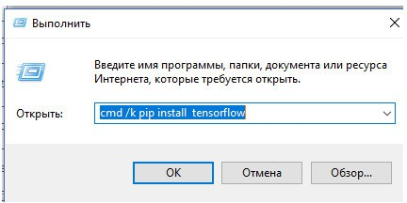
Рис. 1.24. Выполнение команды модуля pip в терминальном окне Windows

Если же пакет pip запускается из терминального окна PyCharm, то в использовании дополнительных ключей нет необходимости, так как терминальное окно после завершения работы программ не закрывается. Пример выполнения той же команды в терминальном окне PyCharm показан на рис. 1.25.

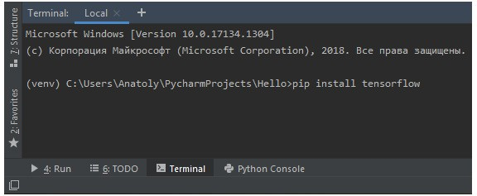
Рис. 1.25. Выполнение команды модуля pip в терминальном окне PyCharm

Загрузка фреймворка Kivy и библиотеки KivyMD
Итак, основной инструментарий для разработки программ на языке Python установлен, и мы можем перейти к установке дополнительных модулей, с помощью которых можно вести разработку кроссплатформенных мобильных и настольных приложений. В этом разделе мы установим фреймворк Kivy и библиотеку KivyMD.
Запустим среду разработки PyCharm и создадим в ней новый проект с именем Kivy_Project. Для этого в главном меню среды выполните команду File | New Project (рис. 1.26).

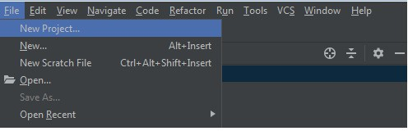

Рис. 1.26. Создание нового проекта в среде разработки PyCharm

Откроется окно, где вы можете задать имя создаваемому проекту, определить виртуальное окружение для этого проекта и указать каталог, в котором находится интерпретатор Python. В данном окне необходимо задать новому проекту имя Kivy_Project, после чего нажать кнопку Create (рис. 1.27).

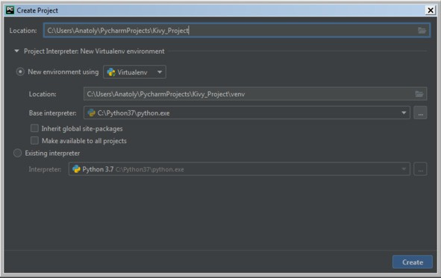
Рис. 1.27. Задаем новому проекту имя Kivy_Project в среде разработки PyCharm

Будет создан новый проект. Это, по сути дела, шаблон проекта, в котором пока еще ничего нет (рис. 1.28).

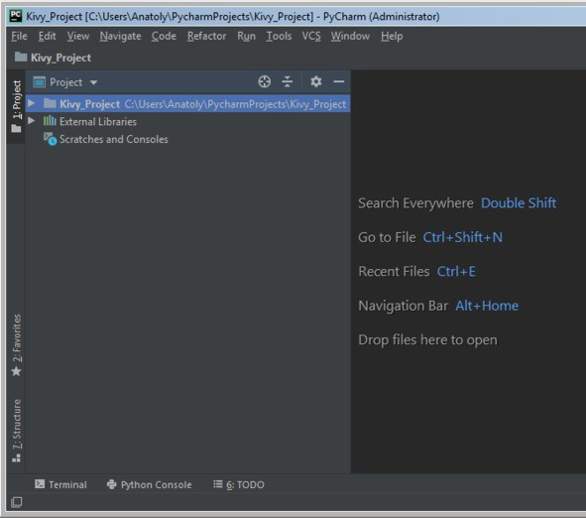
Рис. 1.28. Интерфейс PyCharm с окном пустого проекта

Теперь в виртуальное окружение созданного проекта нужно добавить фреймворк Kivy – это фактически дополнительная библиотека к Python, и установить этот инструментарий можно так же, как и любую другую библиотеку. Подключение данной библиотеки к проекту можно выполнить двумя способами: через меню PyCharm, или с использованием менеджера пакетов pip в терминальном окне PyCharm.
Для установки библиотеки Kivy первым способом нужно в меню
File выбрать опцию Settings (рис. 1.29).

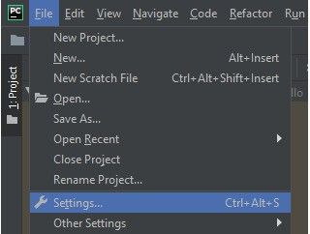
Рис. 1.29. Вызов окна Settings настройки параметров проекта

В левой части открывшегося окна настроек выберите опцию Project Interpreter, при этом в правой части окна будет показана информация об интерпретаторе языка Python и подключенных к нему библиотеках (рис. 1.30).

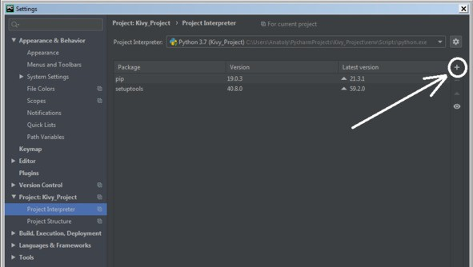
Рис. 1.30. Информация об интерпретаторе языка Python

Чтобы добавить новую библиотеку, нужно нажать на значок "+" в правой части окна, после чего будет отображен полный список доступных библиотек. Здесь можно либо пролистать весь список и найти библиотеку Kivy, либо набрать наименование этой библиотеки в верхней строке поиска, и она будет найдена в списке (рис. 1.31).

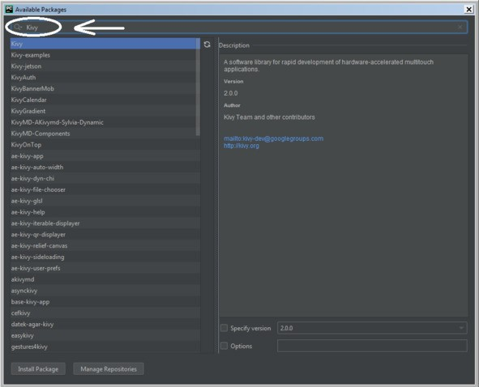
Рис. 1.31. Поиск библиотеки Kivy в списке доступных библиотек

Нажмите на кнопку Install Package, после этого выбранная библиотека и сопровождающие ее модули будут добавлены в ваш проект (рис. 1.32).

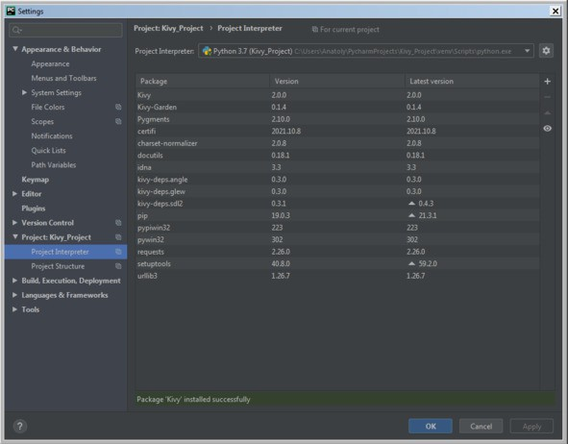
Рис. 1.32. Библиотека Kivy добавлена в список подключенных библиотек

Аналогичные действия выполним с библиотекой KivyMD. Чтобы добавить эту библиотеку, нужно нажать на значок "+" в правой части окна, после чего будет отображен полный список доступных библиотек. Здесь можно либо пролистать весь список и найти библиотеку kivymd, либо набрать наименование этой библиотеки в верхней строке поиска, и она будет найдена в списке (рис. 1.33).

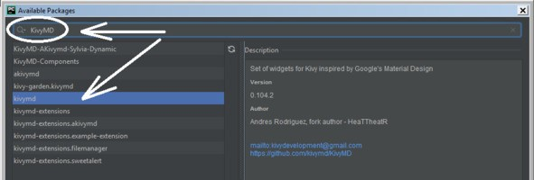
Рис. 1.33. Поиск библиотеки KivyMD в списке доступных библиотек

Нажмите на кнопку Install Package, после этого выбранная библиотека будет добавлена в ваш проект (рис. 1.34).

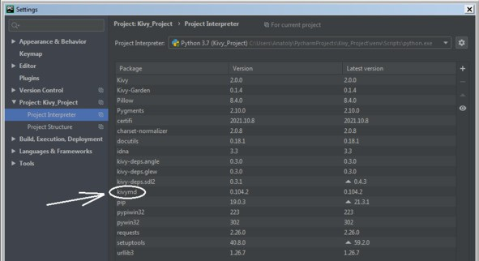
Рис. 1.34. Библиотека KivyMD добавлена в список подключенных библиотек

Для установки вышеназванных пакетов вторым способом (с использование диспетчера пакетов pip) достаточно войти в окно терминала среды PyCharm. Для подключения пакета Kivy, набрать команду- pip install kivy (рис.1.35), и нажать клавишу Enter.

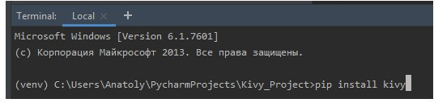

Рис. 1.35. Добавление библиотек Kivy в список подключенных библиотек в окне терминала PyCharm

Аналогично, для подключения пакета KivyMD в окне терминала среды PyCharm нужно набрать команду – pip install kivymd (рис.1.36), и нажать клавишу Enter.

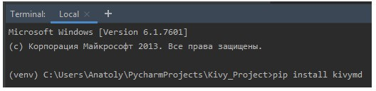

Рис. 1.36. Добавление библиотек KivyMD в список подключенных библиотек в окне терминала PyCharm

После этих действий все необходимые компоненты будут подключены к созданному проекту.

Примечание.
Следует обратить внимание, что некоторые из требуемых зависимостей могут быть не включены в устанавливаемый пакет (это зависит от типа и версии операционной системы вашего компьютера и от версии Python). Если возникнут проблемы при запуске написанных программных модулей, то вы можете использовать следующие дополнительные команды для установки необходимых отсутствующих библиотек, чтобы исправить возникающие ошибки:
pip install kivy-deps.angle; pip install kivy-deps.glew;
pip install kivy-deps.gstreamer; pip install kivy-deps.sdl2.
Теперь у нас есть минимальный набор инструментальных средств, который необходим для разработки мобильных приложений на языке Python. Впрочем, в процессе рассмотрения конкретных примеров нам понадобится загрузка еще ряда дополнительных пакетов и библиотек. Их описание и процедуры подключения будут представлены в последующих главах.

